KRANJSKA GORA

Kranjska Gora se je razvila v pomembno zimskošportno središče, najbolj znano po tekmah svetovnega pokala v smučanju in poletih na planiški velikanki. Kranjska Gora je sinonim tako za aktivne počitnice, šport in prireditve, kakor tudi za romantične sprehode.

Garsonjera št. 2, Čičare 13, 4280 Kranjska Gora

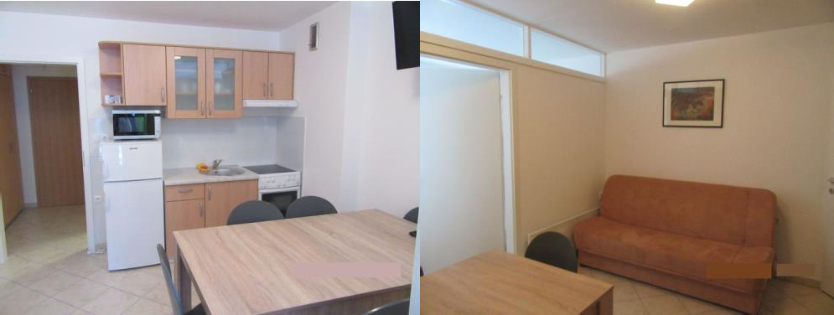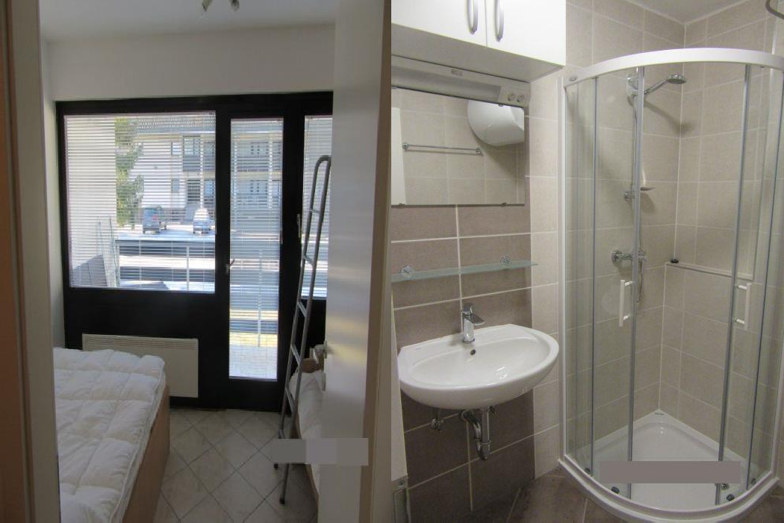

Cenik najema
(sprememba 04. 01. 2024)
Kranjska Gora, Čičare 13 - najem petposteljne (3 + 2) garsonjere na dan | Cena
V sezoni od 25. 6. do 29. 8. in od 24. 12. do 31. 3. | 45,50 evra
Izven sezone | 39,00 evrov

Navodila Čičare 13, Kranjska Gora

- UPORABA OBJEKTA in PREVZEM KLJUČEV:

Uporaba počitniškega objekta in prevzem ključev sta možna le na podlagi napotnice, ki jo izda recepcija strokovne službe MNZ, Rocenska 56, 1211 Ljubljana-Šmartno. Osebam, ki na napotnici niso navedene, prenočevanje ni dovoljeno.

Počitniški objekt lahko uporabljate od 14.00 dalje na dan prihoda in do 10.00 na dan odhoda.

Ključe za počitniški objekt prevzamete na sedežu podjetja VE-DOM (Naselje Slavka Černeta 34, Kranjska Gora, GSM: 051/688-302).

Delovni čas recepcije :
1. Obdobje od 15.6. do 15.9. in od 15.12. do 31.3.: (sezona)
- od ponedeljka do četrtka od 14.00 do 15.30,
- petek od 14.30 ure do 18.00,
- sobota od 14.00 do 16.00,
- nedelja in prazniki zaprto - prevzem enote je možen od 14.00 do 16.00 ob predhodni najavi preko e-pošte apartmaji@ve-dom.si od ponedeljka do petka oz. vsaj dva dni pred prihodom, v zgoraj navedenem delovnem času recepcije.

V primeru, da se gost, predhodno ne najavi vsaj dva dni pred prihodom, se lahko zgodi, da je recepcija zaprta!!

2. Obdobje od 15.9. do 15.12. in od 31.3. do 15.6.: (izven sezone) v primeru, da ni napovedanih prihodov je recepcija zaprta
- od ponedeljka do četrtka od 14.00 do 15.30,
- petek od 14.30 do 18.00,
- sobota, nedelja in prazniki zaprto - prevzem enote je možen od 14.00 do 16.00 ob predhodni najavi preko e-pošte apartmaji@ve-dom.si od ponedeljka do petka oz. vsaj dva dni pred prihodom, v zgoraj navedenem delovnem času recepcije.

Za prihode, ko je recepcija zaprta, ter za vse prihode izven delovnega časa se znesek prijavnine podvoji!
Ob odhodu ključe vrnete na isti naslov ali v nabiralnik, ki se nahaja pred vhodom v zgradbo.
Izdaja ključev in prijava izven uradnih ur je možna po predhodnem dogovoru s podjetjem VE-DOM.

- STROŠKI TURISTIČNE TAKSE IN PRIJAVNINE:

Turistično takso in stroške prijave plačate ob prevzemu ključev na sedežu podjetja VE-DOM.

Turistična taksa:
- odrasli od 18. leta naprej 2,50 evra na noč,
- otroci in mladostniki od 7. do 18. leta 1,25 evra na noč,
- otroci do 7. leta in invalidi (ob predložitvi invalidske izkaznice) so plačila takse oproščeni.

Prijavnina znaša 2,50 evra na osebo (enkratni znesek, plačajo vsi).

- NAJEM POSTELJNINE IN BRISAČ

V recepciji si lahko sposodite posteljnino ter brisače. Cena najema je 10,00 evrov na osebo na bivanje (rjuha, prevleka za vzglavnik, prevleka za odejo, mala brisača, velika brisača) ter ena talna brisača za v kopalnico. V kolikor bi najeli posteljnino, se je na recepciji o tem treba dogovoriti, najmanj 2 dni pred prihodom. Ravno tako, lahko naročite čiščenje apartmaja. Čiščenje apartmaja je 29,90 evrov.

OPREMLJENOST (DROBNI INVENTAR):

Počitniška enota je opremljena za bivanje in kuhanje. S seboj prinesite posteljnino (rjuhe in prevleke), brisače, kuhinjske krpe in čistila.

Prosimo, da ob prihodu v počitniški objekt pregledate drobni inventar. Ob odhodu ste dolžni počitniški objekt počistiti in razkužiti.

Pred odhodom izključite in očistite hladilnik (vrata pustite priprta), izključite TV sprejemnik in svetila. V času kurilne sezone naj bodo ob odhodu ogrevalne naprave zmanjšane na okoli 15–18 °C.

SPOROČANJE MOREBITNIH OKVAR:

V času obratovanja recepcije v Tacnu (od ponedeljka do petka: od 8.00 do 12.00, tel. 01/514-71-79) morebitne okvare sporočajte recepcijski službi.

PROSIMO, DA UPOŠTEVATE POSEBNA PRAVILA UPORABE OBJEKTOV POČITNIŠKE DEJAVNOSTI MNZ (HIŠNI RED),
- PROSIMO, DA OSTANKOV HRANE NE PUŠČATE V POČITNIŠKI ENOTI,
- V POČITNIŠKI OBJEKT JE PREPOVEDANO VODITI DOMAČE ŽIVALI,
- V POČITNIŠKEM OBJEKTU JE PREPOVEDANO KADITI.

